**BÁO CÁO DỰ ÁN HỌC KỲ 2, NĂM HỌC 2022-2023**

**HỌC PHẦN PHÁT TRIỂN ỨNG DỤNG DI ĐỘNG (CT484)**

* **Tên dự án/ứng dụng:** App ghi chú
* **Link GitHub mã nguồn:**
* **MSSV 1:** B1910359
* **Họ tên SV 1:** NgôThànhĐạt
* **MSSV 2:** B1910396
* **Họ tên SV 2:** TrươngCẩmKhôn
* **Lớp học phần:** CT48404

1. **Tổng quan**

* **Miêu tả dự án/ứng dụng:** vài câu miêu tả tổng quan về dự án/ứng dụng.

Ứng dụng ghi chú dùng để quản lý ghi chú của người dùng bao gồm các chức năng: thêm, sửa, xóa ghi chú và xem nội dung ghi chú.

* Bảng phân công công việc nếu làm nhóm.

|  |  |
| --- | --- |
| **Tên** | **Công việc** |
| Ngô Thành Đạt | Làm chung |
| Trương Cẩm Khôn | Làm chung |

1. **Chi tiết các chức năng**
2. **Chức năng/giao diện 1: Giao diện trang chủ**

* **Miêu tả chức năng/giao diện:**

Giao diện trang chủ hiển thị tất cả các ghi chú

* **Ảnh chức năng/giao diện:** chụp (các) ảnh chức năng/giao diện 1

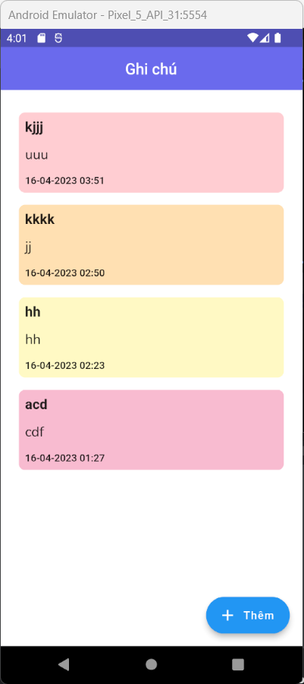

* **Chi tiết cài đặt:** trình bày cách đặt của chức năng/giao diện 1. Cụ thể, sinh viên trả lời các câu hỏi sau:
  + Liệt kê các widget sử dụng cho chức năng/giao diện này. Có sử dụng các widget nào đặc biệt không (không được giới thiệu trong bài học)? Kể ra nếu có.

Các widget sử dụng Scaffold, AppBar, Text, Padding, Column, Expanded, IconButton, GridView, Slidable, ActionPane, SlidableAction, ScrollMotion, Container.

* + Chức năng có sử dụng đến các thư viện hay plugin nào không? Nếu có kể ra và nêu vai trò của thư viện/plugin đó?
  + 'package:cloud_firestore/cloud_firestore.dart'; Kết nối cloud firestore.
  + 'package:flutter/material.dart'; Để sử dụng thư viện của flutter.
  + 'package:google_fonts/google_fonts.dart'; Để chỉnh font size của chữ.
  + 'package:myproject_app/screens/note_create.dart';
  + 'package:myproject_app/screens/note_reader.dart';
  + 'package:myproject_app/widgets/note_cart.dart';
  + 'package:flutter_slidable/flutter_slidable.dart'; Để tạo hành động trượt hiển thị ra icon delete.
  + Chức năng này có sử dụng giải pháp quản lý trạng thái chia sẻ không? Kể ra và miêu tả kiến trúc code.

Không có sử dụng.

* + Chức năng này có thực hiện đọc hoặc lưu trữ dữ liệu không? Cục bộ hay dùng các dịch vụ lưu trữ? Nếu có cho biết cấu trúc bảng dữ liệu (trường hợp dùng CSDL quan hệ) hoặc cấu trúc JSON (trường hợp dùng NoSQL)? Nếu dùng một API có sẵn hoặc tự xây dựng thì miêu tả API đó.

Có sử dụng cloud firestore để quản lý dữ liệu

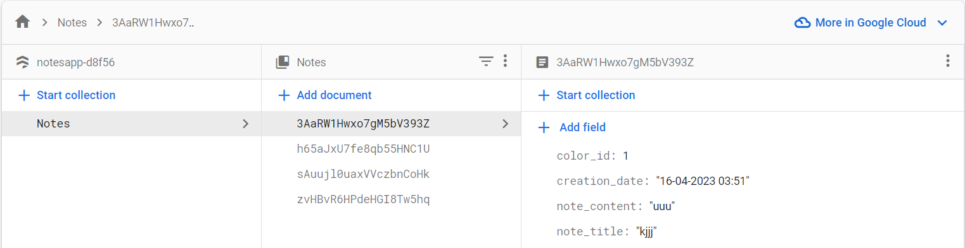

1. **Chức năng/giao diện 2: Giao diện thêm ghi chú**

* **Miêu tả chức năng/giao diện:**

Giao diện thêm ghi chú để thêm các ghi chú mới

* **Ảnh chức năng/giao diện:** chụp (các) ảnh chức năng/giao diện 2

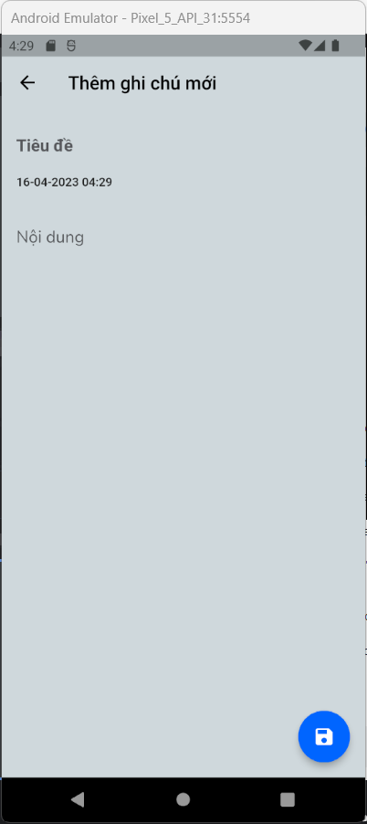

* **Chi tiết cài đặt:** trình bày cách đặt của chức năng/giao diện 2. Cụ thể, sinh viên trả lời các câu hỏi sau:
  + Liệt kê các widget sử dụng cho chức năng/giao diện này. Có sử dụng các widget nào đặc biệt không (không được giới thiệu trong bài học)? Kể ra nếu có.

Các widget sử dụng Scaffold, AppBar, Text, Padding, Column, TextField, SizedBox, Container, FloatingActionButton, Icon.

* + Chức năng có sử dụng đến các thư viện hay plugin nào không? Nếu có kể ra và nêu vai trò của thư viện/plugin đó?
  + 'dart:math'; Sử dụng để ngẫu nhiên màu giao diện.
  + 'package:date_format/date_format.dart'; Sử dụng để format ngày tháng năm.
  + 'package:cloud_firestore/cloud_firestore.dart'; Kết nối cloud firestore.
  + 'package:flutter/material.dart'; Sử dụng thư viện flutter.
  + Chức năng này có sử dụng giải pháp quản lý trạng thái chia sẻ không? Kể ra và miêu tả kiến trúc code.

Không có sử dụng.

* + Chức năng này có thực hiện đọc hoặc lưu trữ dữ liệu không? Cục bộ hay dùng các dịch vụ lưu trữ? Nếu có cho biết cấu trúc bảng dữ liệu (trường hợp dùng CSDL quan hệ) hoặc cấu trúc JSON (trường hợp dùng NoSQL)? Nếu dùng một API có sẵn hoặc tự xây dựng thì miêu tả API đó.

Có sử dụng cloud firestore để quản lý dữ liệu.



1. **Chức năng/giao diện 3: Giao diện chỉnh sửa ghi chú**

* **Miêu tả chức năng/giao diện:**

Giao diện chỉnh sửa ghi chú để sửa nội dung các ghi chú.

* **Ảnh chức năng/giao diện:** chụp (các) ảnh chức năng/giao diện 3

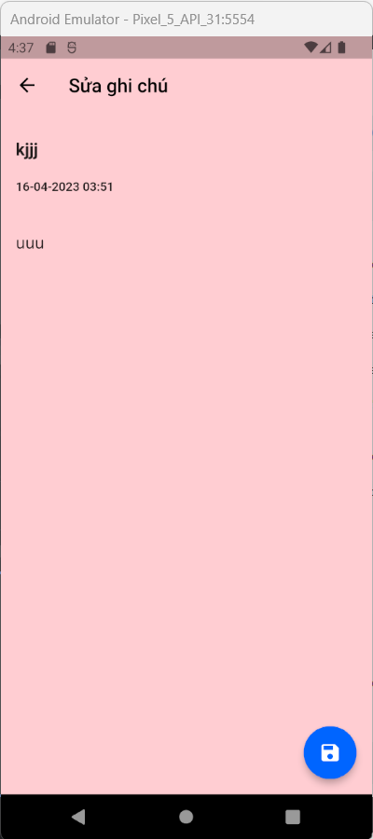

* **Chi tiết cài đặt:** trình bày cách đặt của chức năng/giao diện 3. Cụ thể, sinh viên trả lời các câu hỏi sau:
  + Liệt kê các widget sử dụng cho chức năng/giao diện này. Có sử dụng các widget nào đặc biệt không (không được giới thiệu trong bài học)? Kể ra nếu có.

Các widget sử dụng Scaffold, AppBar, Text, Padding, Column, TextField, SizedBox, FloatingActionButton, Icon.

* + Chức năng có sử dụng đến các thư viện hay plugin nào không? Nếu có kể ra và nêu vai trò của thư viện/plugin đó?
* 'package:cloud_firestore/cloud_firestore.dart'; Kết nối cloud firestore
* 'package:flutter/material.dart'; Sử dụng thư viện flutter
* 'package:myproject_app/style/app_style.dart';
  + Chức năng này có sử dụng giải pháp quản lý trạng thái chia sẻ không? Kể ra và miêu tả kiến trúc code.

Không có sử dụng.

* + Chức năng này có thực hiện đọc hoặc lưu trữ dữ liệu không? Cục bộ hay dùng các dịch vụ lưu trữ? Nếu có cho biết cấu trúc bảng dữ liệu (trường hợp dùng CSDL quan hệ) hoặc cấu trúc JSON (trường hợp dùng NoSQL)? Nếu dùng một API có sẵn hoặc tự xây dựng thì miêu tả API đó.

Có sử dụng cloud firestore để quản lý dữ liệu.



Link github đến mã nguồn dự án: <https://github.com/22-23Sem2-Courses/ct48404-project-TruongCamKhon>